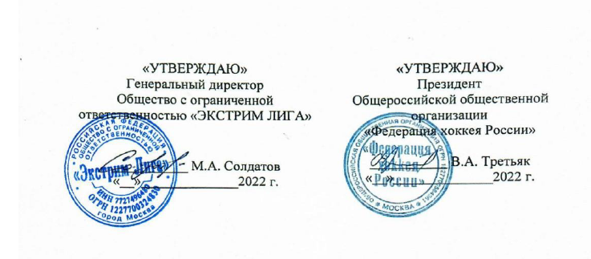

РЕГЛАМЕНТ

о проведении
Чемпионата Федерации хоккея России –
Кубок Лиги ставок 3х3

Москва 2022

Организаторы соревнований | Общероссийская общественная организация «Федерация хоккея России»  Общество с ограниченной ответственностью «ЭКСТРИМ ЛИГА»
Участники соревнований: | Команды  - Екатеринбург  - Казань  - Магнитогорск  - Москва  - Нижний Новгород  - Новокузнецк  - Новосибирск  - Омск  - Санкт-Петербург  - Сочи  - Тольятти  - Тула  - Уфа  - Хабаровск  - Челябинск  - Ярославль
Даты проведения соревнований | 12.06.2022 – 14.06.2022
Место проведения соревнований | г. Москва, ул. Большая Очаковская, 2 стр.23  Ледовая арена «Снежные Барсы»
Этапы турнира: | 1-й этап: Игры в подгруппах «А» и «В»  2-й этап: Матчи Плей офф
Формат проведения игр в подгруппах: | Команды играют по круговой системе (каждый с каждым) в один круг.  В случае ничейного результата после минутного перерыва назначается серия бросков, определяющих победителя матча. Серия состоит из трех бросков для каждой команды, за которой следует по одному решающему броску, если первая серия закончилась ничейным результатом.  В Матчах полуфиналов, матче за третье место и финале серия состоит из пяти бросков.  Очередность пробития определяется жребием.
Начисление очков командам в подгруппах: | Победа (основное время) – 2  Победа (по буллитам) – 2  Поражение (по буллитам) – 1  Поражение (основное время) – 0
Распределение мест между командами в подгруппах по следующим критериям: | - По набранным очкам  - По результатам личных встреч между командами  - По разнице забитых и пропущенных шайб в матчах между этими командами  - По разнице забитых и пропущенных шайб во всех матчах  - По количеству выигранных матчей  - Жребий
Расписание 1-го этапа соревнований: | 12 июня 2022  1-й, 2-й и 3-й туры  10.00 – 17.50 игры группы «А»  18:30 – 02.30 игры группы «В»  13 июня 2022  4-й, 5-й и 6-й туры  10.00 – 17.50 игры группы «А»  18.00 – 01.50 игры группы «В»  14 июня 2022  7-й тур  10.00 – 12.30 игры группы «А»  12:40 – 15.10 игры группы «В»
Составы групп | Группа «А» | Группа «В»
 | - Челябинск  - Тула  - Ярославль  - Тольятти  - Санкт-Петербург  - Новосибирск  - Москва  - Екатеринбург | - Уфа  - Казань  - Магнитогорск  - Сочи  - Нижний Новгород  - Омск  - Хабаровск  - Новокузнецк
Заявка команды на турнир | до 10 игроков  Полевые: от 5 до 8  Вратари: 2
Заявка команды на игру | от 7 игроков  Полевые: от 5  Вратари: 2
Длительность матча | 3 периода по 7 минут «грязного» времени.  Перерыв между периодами 2 минуты. Если происходит задержка, время перерыва может быть сокращено.  Вратари не меняются воротами в начале второго и третьего периодов, и перед серией бросков, определяющих победителя матча.  Время матча останавливается в случаях остановки матча из-за:  - таймаута;  - сдвига ворот;  - травмы хоккеиста;  - поломки вратарской экипировки (если нельзя оперативно починить – смена вратаря).  Время матча не останавливается в случае остановок матча, таких как:  - взятие ворот;  - нарушение правил;  - выброс шайбы за пределы площадки;  - пас рукой;  - игра по шайбе высокоподнятой клюшкой;  - положение «вне игры»;  - фиксация шайбы вратарем и т.д.  Для проведения последующего после остановки вбрасывания отводится 20 секунд.  Смена игрового состава запрещена обороняющимся игрокам в своей зоне защиты. Если команда задерживает процедуру последующего вбрасывания на нее налагается Малый штраф.
Матчи плей-офф | - в случае ничейного результата после минутного перерыва назначается серия бросков, определяющих победителя матча.  - серия состоит из трех бросков для каждой команды, за которой следует по одному решающему броску, если первая серия закончилась ничейным результатом.  - в матчах полуфиналов, матче за третье место и финале серия состоит из пяти бросков.  - очередность пробития определяется жребием.
Особенности правил проведения турнира | Игровые штрафы (нарушения правил) фиксируются в соответствии с Руководством по судейству КХЛ/ВХЛ/МХЛ/НМХЛ 2021–2022:  - ШБ ► ШБ;  - Малый штраф ► один штрафной бросок;  - Двойной Малый штраф ► два штрафных броска;  - Большой штраф ► два штрафных броска + игрок, нарушивший правила, удаляется до конца матча;  - Дисциплинарный штраф (10 мин) ► 5 минут, штрафное время не отображается на табло.  Смена игрового состава производится только во время игровых действий или во время проведения штрафного броска, когда все игроки, не участвующие в ШБ, находятся на своих лавках запасных игроков.  «Вне игры» фиксируется в соответствии с Правилами.  Пробросы не фиксируются.  Силовая борьба разрешена.  Силовые приемы запрещены.  Команда может менять вратаря на дополнительного полевого игрока во время матча.
Призовой фонд турнира | 5 500 000

